**Kompaktowa parownica Cecotec IronHero z mocą 1500 W już dostępna na polskim rynku**

**Hiszpańska marka Cecotec regularnie poszerza ofertę i wprowadza na polski rynek nowe urządzenia. Cecotec IronHero V-1500 charakteryzuje niska waga i kompaktowy rozmiar przy dużej mocy urządzenia, dzięki czemu sprawdzi się np. podczas podróży. Posiada dwa tryby pracy oraz szybko nagrzewającą się ceramiczną płytę. Urządzenie dostępne jest w trzech intensywnych kolorach: żółtym, zielonym oraz niebieskim. Dystrybutorem Cecotec w Polsce jest firma 4cv.**

**Szybkie nagrzewanie i duża moc**

Parownica Cecotec IronHero V-1500 ma **ceramiczną płytę**, która nagrzewa się w zaledwie **30 sekund**, ułatwiając szybkie i efektywne prasowanie. W czasie pracy utrzymuje nieprzerwany przepływ pary wodnej o natężeniu **25 g/min**. Urządzenie ma **dwa tryby** do wyboru, dzięki czemu możliwe jest dopasowanie jego działania do rodzaju materiału i poziomu zagnieceń tkaniny. Działa z dużą mocą **1500 W**.

**Kompaktowe rozmiar i waga odpowiednie do podróży**

Parownica wyłącza się automatycznie po 8 minutach bezczynności, co zapewnia pełne bezpieczeństwo użytkowania. Charakteryzuje ją niska waga – zaledwie **1,1 kg** – oraz kompaktowy rozmiar – **28,4 cm x 12,2 cm × 6,2 cm**. Zbiornik na wodę ma pojemność **25 ml**.

**Trzy intensywne kolory i akcesoria w zestawie**

Parownica dostępna jest w trzech kolorach: żółtym, zielonym oraz niebieskim. W zestawie znajduje się szczotka do usuwania zmechaceń oraz stojak, ułatwiający bezpieczne odstawianie nagrzanego urządzenia. Parownica Cecotec Iron Hero V-1500 dostępna jest w polskim sklepie hiszpańskiej marki [www.cecotecpolska.pl](https://cecotecpolska.pl/product-pol-16699-Cecotec-IronHero-V-1500-Essential-Yellow-Parownica.html) w cenie 139 zł.

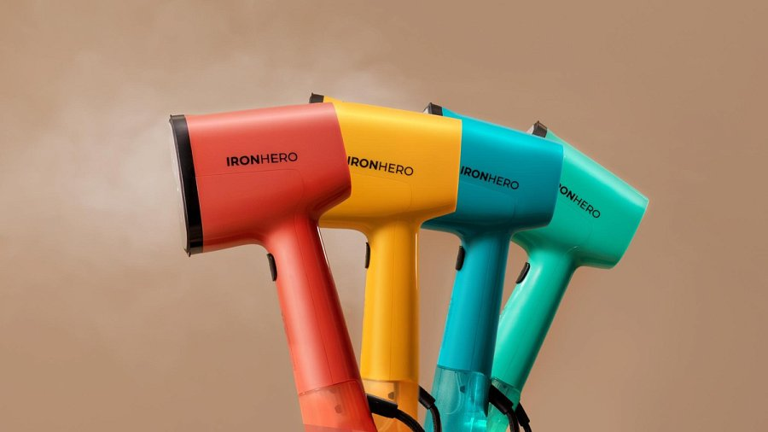

**Zapraszamy do obejrzenia** [zdjęć](https://drive.google.com/drive/folders/1K-cbbgi3Fedm8xlzvzTKpjz_87Qd7ErA?usp=sharing) **parownicy Cecotec IronHero V-1500 oraz klipu** [wideo](https://www.youtube.com/watch?v=QPVs-9nQvrg)**.**